Малые Олимпийские игры «Олимпиада начинается в школе» посвященные дню памяти М. Г. Ветрова- отличника народного просвещения, учителя физической культуры.
ПОЛОЖЕНИЕ
Цели и задачи:
- Привитие интереса к занятиям физической культурой.
- Пропаганда здорового образа жизни.
- Приобщение к знаниям истории Олимпийских Игр.
Участники соревнований:
Участвуют команды 7-8 классов. Состав смешанной команды 4 мальчика + 4 девочки.
Программа.
Программа включает игровые поединки, которые приближены к Олимпийским видам спорта.
Определение победителей.
Команда, закончившая задание первой в каждом конкурсе награждается золотой медалью, второй - серебряной медалью, третьей - бронзовой медалью, которые вывешиваются на стене под названием команды (для наглядности). При подведении итогов в протоколе медали переводятся в очки. Золото - 3 очка, серебро - 2 очка, бронза - 1 очко. Побеждает команда, набравшая наибольшее количество очков.
Форма протокола.
Название команды | Олимпийский огонь |  | Девиз |  | Эмблема |  | Всего очков | Место
 | медаль | очки | медаль | очки | медаль | очки
Олимпийцы | золото | 3 | серебро | 5 | бронза | 6 | 6 | II
Чемпион | бронза | 1 | бронза | 2 | золото | 5 | 5 | III
Ну- погоди! | серебро | 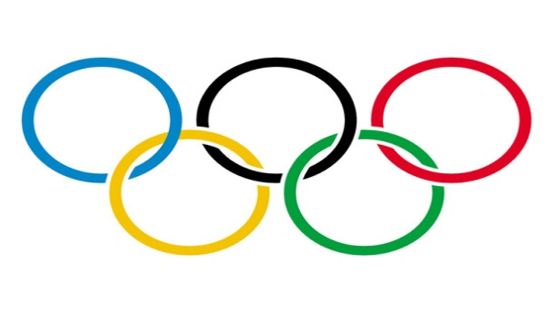  2 | золото | 5 | серебро | 7 | 7 | I

Награждение.
Победители Олимпийских игр награждаются дипломами и Олимпийскими медалями: «золотыми», «серебряными» и «бронзовыми» (медали изготавливаются из жести).
Вариант: можно награждать шоколадными медалями.
Место проведения.
Зал украшен гирляндами цветных флажков, воздушными шарами, на баскетбольных щитах вывешиваются плакаты «Олимпийцы среди нас», «Быстрее, выше, сильнее». На шведской стенке устанавливаются флаги различных цветов. На стенах пиктограммы видов спорта, символика Олимпийских игр ( Олимпийские кольца, Олимпийский мишка- символ Олимпийских игр в Москве).
Подготовительный этап.
Заранее (за 1 месяц до проведения праздника) оформляется положение, в котором расписывается программа, вывешивается объявление. Классные руководители контролируют подготовку команд. Физорги составляют заявку на участие в соревнованиях. Оргкомитетом приглашаются родители, почетные гости. К судейству и помощи в организации и проведении праздника привлекается федерация старшеклассников. Проводится инструктаж судей.
Звучат фанфары (сигнал «Внимание!»)
Ведущий:
Лучший праздник - Олимпийский,
Праздник Мира и добра!
Мы на нем все Олимпийцы,
Нам начать его пора
Все выходим на парад!
Звучит марш. Команды, держа в руках таблицы на палочках с названием команды, проходят по залу круг. Возглавляет колонну группа, несущая флаги и судьи в белой форме.
Ведущий: «Добрый день, дорогие ребята! Сегодня у нас спортивный праздник «Олимпиада начинается в школе». Приглашаем всех девочек и мальчиков в чудесную страну Спортландию.»
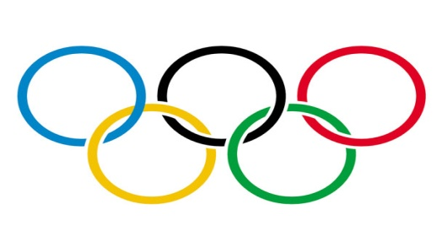
Ведущий: «Олимпийцы, равняйсь смирно!»
«Товарищ Председатель малого Олимпийского комитета! Участники соревнований школьной Олимпиады построены. Разрешите Олимпийский флаг внести и поднять, Олимпийский огонь - зажечь!»
Председатель Оргкомитета: «Разрешаю Олимпийский флаг внести и поднять, Олимпийский огонь - зажечь!»
Ведущий: Флаг Олимпийских игр внести. «К выносу Олимпийского флага стоять смирно!»
Под звуки барабана 4-ре лучших спортсмена (2 девочки и 2 мальчика) в белой форме проносят флаг, держа его за края. (Мальчики подняли руку к плечу, девочки несут знамя в опущенной руке.) В таком наклонном положении флаг виден всем. Флаг - белое полотнище, посередине пять Олимпийских колец. Флаг подносят к флагштоку. Капитаны команд выходят из строя, подбегают к флагштоку и медленно поднимают флаг. Звучит гимн России.
Спортсмены нашей Родины вместе с другими участниками Олимпийских игр перед началом соревнований дают торжественную клятву, в которой обязуются соблюдать правила игр и честно бороться за первенство.
Давайте и мы примем свою клятву.
Представитель от участников:
- Кто с ветром проворным может сравниться?
- Мы, олимпийцы!
-Кто спортом Российской Отчизны гордится?
-Мы, Олимпийцы!
Клянемся быть честными, к победе стремиться, рекордов высоких клянемся добиться.
Клянемся - 3 раза.
Клятва судей.
От имени всех судей соревнований обещаем, что мы будем судить беспристрастно и объективно; честно оценивать результаты каждого конкурса; правильно и безошибочно заносить результаты в протокол соревнований.
Клянемся - 3 раза.
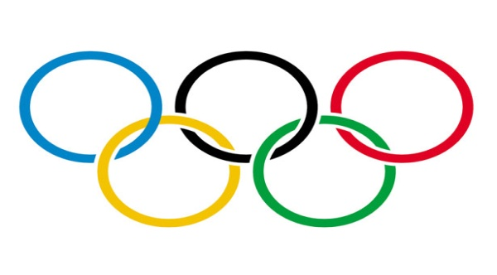

1 Конкурс «Олимпийский огонь»
Участники строятся, как для встречной эстафеты, усаживаясь верхом на гимнастических скамейках. Между встречными колоннами, выстроившимися на расстоянии 16 м на одинаковом удалении друг от друга, стоят помощники, которые держат в руках гимнастические обручи, образуя своеобразный тоннель.
Ведущий: По традиции перед началом соревнований спортсмены зажигают олимпийский огонь. Обычно он преодолевает долгий путь. Его зажигают греческие девушки у развалин Древней Олимпии. Переходя из рук в руки, спешит факел через многие страны, чтобы достичь олимпийского стадиона. Сегодня мы тоже зажжем олимпийский огонь, символ мира и дружбы народов планеты. Это почетное право получит тот, кто окажется победителем в первом состязании. По моему сигналу направляющая в колонне девочка с факелом проскакивает через «тоннель», обегает противоположную скамейку с мальчиками, передает направляющему факел и садится сзади на скамейке. Мальчик, приняв эстафету, выполняет тоже самое. И так до конца. Теперь пригласим в зал спортсмена с факелом. Звучит музыка. Спортсмен с факелом проходит круг по площадке и занимает место около олимпийской чаши. По сигналу ведущего начинается эстафета. В конце эстафеты замыкающий одной из команд, выполнив задание, первой подбегает к спортсмену с факелом, чтобы забрать его и зажечь олимпийский огонь.
Чтец:
Священный огонь, олимпийский,
Гори над планетой века,
Не надо огня Хиросимы,
Не надо Хатыни огня!
А факел, когда-то зажженный,
Пусть пламенем дружбы горит.
И лозунг «Мир всем народам»
На празднике нашем звучит.
После объявления результатов первого конкурса ведущий обращается к участникам: «Ребята, вспомните, каков девиз Олимпийских игр? Правильно: «Быстрее, выше, сильнее!» Так и называется наш второй конкурс.

2 Конкурс «Быстрее, выше, сильнее»
Участникам необходимо пропрыгать через навесную лестницу. (Берутся две длинные веревки 10-12 м и 8 веревочек длиной 50 см, из них делается лестница. Её держат два человека, натянув лестницу на уровне коленей.) Участвуют поочередно все участники.
Ведущий: Пять разноцветных переплетенных олимпийских колец говорят о честной спортивной борьбе, призывают спортсменов состязаться друг с другом только на стадионах и никогда не встречаться на поле войны.
3 Конкурс «Олимпийская эмблема»
В общей корзине перед командами на расстоянии 5 м лежат пробки разного цвета (по цвету колец в Олимпийской эмблеме) по количеству участников. На расстоянии 12 м напротив команд изображены контуры колец. Предварительно объявить каждой команде какой у них материк. (1-ая команда – Африка - черные пробки, 2-ая команда - Австралия- зеленые пробки, и т.д.)
Вариант: в корзине находится одинаковое количество пробок для каждой команды, но большее, чем количество участников задания. Выполнять до тех пор, пока не перенесутся все пробки.
Построение: в колонну по одному.
1-ый участник подбегает к общей корзине, выбирает одну пробку цвета своей команды, продолжает бег до флажка и выкладывает её на контур круга. Тоже задание выполняют все участники поочередно.
4 Конкурс «Биатлон»
Ведущий: Есть в программе зимних Олимпийских игр вид соревнований, как бы объединяющий два вида спорта. Это - биатлон. Стреляющий лыжник, биатлонист одновременно дважды сдает олимпийский экзамен - на лыжной трассе и огневом рубеже. Проведем такие соревнования и мы.
Перед каждой командой лежат лыжи с мягким креплением, рюкзак с мячом, спортивная шапочка по количеству участников. По сигналу «Марш!» первый участник должен надеть лыжи, шапочку, рюкзак и добежать до флажка. Здесь надо снять рюкзак, достать из него мяч и «стрельнуть» им в кеглю, стоящую впереди. При попадании в нее участник подбирает мяч, кладет его в рюкзак, возвращается к линии старта и передает весь

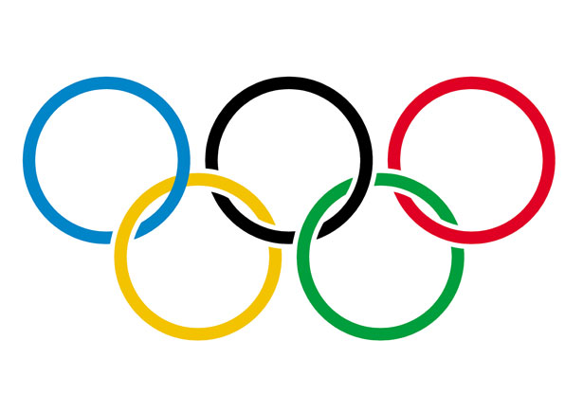

игровой инвентарь следующему участнику. Тот проделывает тоже задание, и т.д. Если участник промахивается и не сбивает мячом кеглю, он преодолевает штрафной круг вокруг флажка и только после этого бежит обратно.
5 Конкурс «Санный спорт»
Два участника садятся на санки, спиной друг к другу, с помощью ног передвигаются вперед до ограничителя. Огибая его таким же способом, возвращаются к команде и передают санки следующим участникам.
Ведущий: Сегодня наши спортландцы покажут не только свою физическую подготовленность, но и знание истории Олимпийских Игр.
6 Конкурс «Олимпийская викторина»
Команды получают ручку и бумагу, ведущий одновременно обеим командам задет вопросы по истории олимпийского движения с вариантами ответов. На каждый вопрос дается на обдумывание 15 сек. За каждый правильный ответ команда получает одно очко.
Вопросы:
- Чем награждался победитель Олимпиады в Древней Греции?
- Лавровым венком
- Золотой медалью
- Деньгами
- Какая страна является родиной Олимпийских игр?
- Китай
- Греция
- США
- Как называется свод олимпийских законов?
- Правила
- Устав
- Хартия
- С какого года ведется отчет I Олимпийских игр Древней Греции
- 836 до н.э.
- 776 до н.э.
- 684 до н.э.
Правильные ответы: 1- а, 2- б, 3- в, 4-б.

7 Конкурс «Штангисты»
Участники выстраиваются в колонны по одному на лицевой линии площадки. Каждая команда выбирает себе водящего, в данном случае- «штангиста», который, держа гимнастическую палку («штангу») на уровне груди, становится против своей команды на расстоянии 15-20 м. Все стоящие в колоннах держат по кольцу («диск штанги»). По команде учителя первые номера команд бегут к штангистам, набрасывают на гриф штанги свое кольцо и, возвратившись обратно, передают эстафету вторым номерам. После того как все кольца играющих будут наброшены на штангу, штангист поднимает штангу вверх. Побеждает команда, штангист которой первым поднимает штангу вверх. Набрасывать кольца на гриф штанги нужно так, чтобы их было равное количество на каждой стороне. При приеме эстафеты не разрешается заступать за линию старта.
8 Конкурс «Шашисты»
По команде «Марш!» капитан команды подбегает к стойке, берет шашечную доску, открывает её, высыпает кучкой шашки на пол, кладет доску и ставит белую шашку на клетку поля. Далее он берет ещё одну белую шашку и бежит к линии старта, где передает её второму участнику. Тот добежав до доски, ставит шашку на другую клетку, берет следующую шашку, возвращается с ней к линии старта и т.д. Последний член команды, поставив последнюю шашку, быстро снимает с доски все фигуры, складывает их на доску, закрывает её, бежит с ней к линии.
Очень популярными на древних Олимпийских играх были конные соревнования. Какие это были состязания? Состязания колесниц.
9 Конкурс «Колесница» для болельщиков.
Болельщики каждой команды встают по двое: один - «наездник», другой - «лошадь». «Наездник» набрасывает на «лошадь» скакалку и держится за её ручки. По сигналу дети бегут до «столба» (кегли), поворачиваются и возвращаются к своей команде. Побеждает колесница, первой закончившая эстафету.
Ведущий: Существовали и такие соревнования атлетов, как прыжки в длину с весом. На эллинских стадионах атлеты прыгали с места, а не с разбега. В руках держали каменные гантели, вес которых колебался от 1,5 до 5 кг. Побеждал тот, кто дальше прыгнет.

10 Конкурс «Прыжки с гантелями»
Участники каждой команды встают в колонну по одному, у капитана в руках гантели. По сигналу первый прыгает в длину с места, кладет гантели на пол около ног и уходит в конец своей команды. Второй участник прыгает с гантелями в руках с того места, куда приземлился первый, и т.д. Побеждает команда, чьи прыжки в сумме окажутся самыми длинными.
Спорт и искусство на Олимпийских Играх всегда идут рядом. На Олимпийских Играх широко представляется культурная программа с участием поэтов, художников, артистов. И сейчас перед вами с показательными выступлениями заключают праздничную программу спортсмены нашей школы.
Вот и закончилось наше путешествие в Олимпию. Мы не успели познакомиться со многими другими Олимпийскими видами спорта, но мы ещё будем с вами встречаться, проводить Олимпийские Игры не раз в 4 года, а каждый год. Сегодняшний спор между командами мы завершили. Соревновались все на славу. И мы сейчас назовем лучших из лучших. Слово для оглашения итогов результатов школьных Олимпийских Игр предоставляется жюри.
Звучат фанфары. Судьи выносят «медали». Награждение.
Команда - победительница совершает круг почета парами (девочка с мальчиком) и останавливается у Олимпийского флага.
Ведущий: Флаг соревнований спустить. Олимпийский огонь потушить.
Гаснет огонь олимпийский,
Значит, прощаться пора.
Всем вам, друзья-олимпийцы,
Я пожелаю добра,
Мира и радость победы
В спорте, учебе, труде.
Кем бы и где бы ты ни был,
Будь олимпийцем везде!

Итак, наши малые Олимпийские Игры окончены. Надеемся, что для многих из вас эти первые старты не будут последними. Пусть сопутствует вам удача в учебе и спорте.
«У каждого мальчика и девочки должны быть своя высота, свой Олимп в спорте. В школе это выполнение учебных нормативов для своего возраста, ежедневные занятия физическими упражнениями. Физкультура и спорт направлены на то, чтобы вы выросли здоровыми, готовыми к покорению новых вершин».
Будьте здоровы, добры и про спорт не забывайте!

